Transportavimo vežimėlių techninė specifikacija

Pirkimo dalies Nr. | Prekės pavadinimas ir techniniai reikalavimai | Matas | Orientacinis  kiekis | Siūloma techninė charakteristika/gamintojas
1 pirkimo dalis. Platforminiai vežimėliai
1.1. | Dviaukštis prekių vežimėlis  Specifikacija:  Vežimėlis pagamintas iš metalo – plieno, arba lygiavertės medžiagos;  Didžiausia galima apkrova: ne mažiau 150 kg;  Matmenys: IxPxA mm: 680(±50)x400(±50)x1060(±50) mm;  Ratų diametras: 100(±10)mm;  Krepšiai: vielos tinklas;  Ratai su stabdžiu: ne mažiau du ratai iš keturių;  Prekės garantija: ne mažiau 12 mėn.  Gamintojas: nurodyti;  Aplinkosauga: prekė turi būti tvirta, ilgaamžė, funkcionali, ji ar jos sudedamos dalys tinka naudoti daug kartų ir/ar lengvai pataisomos, ir/ar pakeičiamos (pateikti tai įrodantį dokumentą).  *Prekės preliminari vizualizacija:  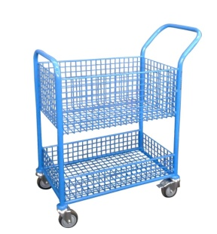 | vnt. | 30
1.2. | Bortinis vežimėlis  Specifikacija:  Vežimėlis pagamintas iš metalo – plieno, arba lygiavertės medžiagos;  Didžiausia galima apkrova: ne mažiau 300 kg;  Matmenys: IxPxA mm: 1298(±50)x700(±50)x894(±50) mm;  Ratų diametras: 125(±10)mm;  Vežimėlio dugnas – drėgmei atspari plokštė;  Galai ir bortai: vielos tinklas;  Šoniniai bortai iškeliami esant poreikiui;  Ratai su guoliais;  Ratai su posūkiu: ne mažiau du ratai iš keturių;  Prekės garantija: ne mažiau 12 mėn.  Gamintojas: nurodyti;  Aplinkosauga: prekė turi būti tvirta, ilgaamžė, funkcionali, ji ar jos sudedamos dalys tinka naudoti daug kartų ir/ar lengvai pataisomos, ir/ar pakeičiamos (pateikti tai įrodantį dokumentą).  *Prekės preliminari vizualizacija:  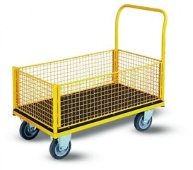 | vnt. | 20
1.3. | Platforminis vežimėlis dviejų galų bortai  Specifikacija:  Vežimėlis pagamintas iš metalo – plieno, arba lygiavertės medžiagos;  Didžiausia galima apkrova: ne mažiau 500 kg;  Matmenys: IxPxA mm: 1190(±50)x600(±50)x1006(±50) mm;  Ratų diametras: 200(±10)mm;  Galų bortų aukštis: 500(±50) mm;  Vežimėlio dugnas – drėgmei atspari plokštė;  Galų bortai: vielos tinklas;  Tinklo tankis: 50x50(±10)mm;  Ratai su guoliais;  Ratai su posūkiu: ne mažiau du ratai iš keturių;  Prekės garantija: ne mažiau 12 mėn.  Gamintojas: nurodyti;  Aplinkosauga: prekė turi būti tvirta, ilgaamžė, funkcionali, ji ar jos sudedamos dalys tinka naudoti daug kartų ir/ar lengvai pataisomos, ir/ar pakeičiamos (pateikti tai įrodantį dokumentą).  *Prekės preliminari vizualizacija:  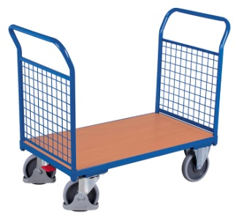 | Vnt. | 10
1.4. | Vežimėlis 3-jų lentynų  Specifikacija:  Vežimėlio konstrukcija pagaminta iš metalo – plieno, arba lygiavertės medžiagos;  Platforma – drėgmei atspari plokštė: laminuota medžio plaušo plokštė, arba lygiavertė;  Didžiausia galima apkrova: ne mažau 250 kg;  Lentynos apkrova, kg: ne mažiau 80;  Ratukų diametras (±10)mm: 160;  Ne mažiau kaip 2 ratai iš 4 su posūkiu ir stabdžiais;  Ratai su guoliais;  Vežimėlio gabaritai IxPxA (±10)mm: 1260x800x1524;  Lentynų skaičius: ne mažiau 3 vnt.;  Vežimėlio svoris: ne mažiau 70 kg;  Garantija: ne mažiau 12 mėn.;  Gamintojas: nurodyti;  Aplinkosauga: prekė turi būti tvirta, ilgaamžė, funkcionali, ji ar jos sudedamos dalys tinka naudoti daug kartų ir/ar lengvai pataisomos, ir/ar pakeičiamos (pateikti tai įrodantį dokumentą).  *Prekės preliminari vizualizacija: | Vnt. | 10
1.5. | Platforminis vežimėlis, dviejų šonų bortai  Specifikacija:  Vežimėlis pagamintas iš metalo – plieno, arba lygiavertės medžiagos;  Didžiausia galima apkrova: ne mažiau 500 kg;  Matmenys: IxPxA mm: 1260(±50)x800(±50)x1045(±50) mm;  Ratų diametras: 200(±10)mm;  Galų bortų aukštis: 500(±50) mm;  Vežimėlio dugnas – drėgmei atspari plokštė;  Bortų aukštis: 746(±50) mm;  Ratai su guoliais;  Ratai su posūkiu: ne mažiau du ratai iš keturių;  Prekės garantija: ne mažiau 12 mėn.;  Gamintojas: nurodyti;  Aplinkosauga: prekė turi būti tvirta, ilgaamžė, funkcionali, ji ar jos sudedamos dalys tinka naudoti daug kartų ir/ar lengvai pataisomos, ir/ar pakeičiamos (pateikti tai įrodantį dokumentą).  *Prekės preliminari vizualizacija:  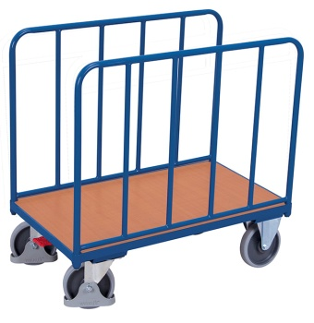 | Vnt. | 5
1.6. | Vežimėlis komteineris su 4-iomis lentynomis  Specifikacija:  Vežimėlio konstrukcija pagaminta iš metalo – plieno, arba lygiavertės medžiagos;  Platforma – drėgmei atspari plokštė: laminuota medžio plaušo plokštė, arba lygiavertė;  Didžiausia galima apkrova: ne mažau 500 kg;  Lentynos apkrova, kg: ne mažiau 80;  Ratukų diametras (±10)mm: 200;  Ne mažiau kaip 2 ratai iš 4 su posūkiu ir stabdžiais;  Ratai su guoliais;  Vežimėlio gabaritai IxPxA (±20)mm: 1189x627x1816;  Lentynų skaičius: ne mažiau 4 vnt.;  Lentynos atstumas keičiamas pagal poreikį;  Šonai iškabinami pagal poreikį;  Garantija: ne mažiau 12 mėn.;  Gamintojas: nurodyti;  Aplinkosauga: prekė turi būti tvirta, ilgaamžė, funkcionali, ji ar jos sudedamos dalys tinka naudoti daug kartų ir/ar lengvai pataisomos, ir/ar pakeičiamos (pateikti tai įrodantį dokumentą).  *Prekės preliminari vizualizacija:  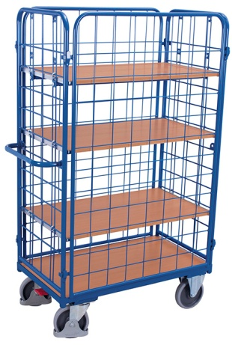 | Vnt. | 3
1.7. | Platforminis vežimėlis be bortų  Specifikacija:  Vežimėlis pagamintas iš metalo – plieno, arba lygiavertės medžiagos;  Didžiausia galima apkrova: ne mažiau 100 kg;  Matmenys: IxPxA mm: 1728(±50)x800(±50)x1006(±50) mm;  Ratų diametras: 200(±10)mm;  Vežimėlio dugnas – drėgmei atspari plokštė;  Ratai su guoliais;  Ratai su posūkiu: ne mažiau du ratai iš keturių;  Prekės garantija: ne mažiau 12 mėn.;  Gamintojas: nurodyti;  Aplinkosauga: prekė turi būti tvirta, ilgaamžė, funkcionali, ji ar jos sudedamos dalys tinka naudoti daug kartų ir/ar lengvai pataisomos, ir/ar pakeičiamos (pateikti tai įrodantį dokumentą).  *Prekės preliminari vizualizacija:  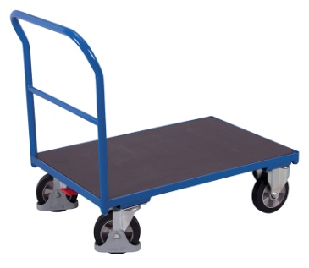 | Vnt. | 5
2 pirkimo dalis. Vežimėlis švariems skalbiniams
2.1. | Specifikacija:  Konstrukcija:  Ø 30 ((±5)mm cilindrinė konstrukcija, pagaminta iš plieno, padengto epoksidine danga, arba lygiaverčių medžiagų;  Išmatavimai  1285 x 650 x 995 mm (±20mm);  Stūmimo rankenos: būtina;  4 ratukai: ne mažiau nei 125 mm skersmens, ne mažiau kaip 1 su stabdžiu, ne mažiau kaip 1 su krypties sistema, poliamidiniai su netepančia guma, arba lygiavertėmis medžiagomis;  Apsauga nuo smūgių:  Ne mažiau kaip 2 apsauginiai bamperiai;  Komplektuojama su, ne mažiau kaip:  - 1 vnt. stalčius po viršutine lentyna;  - 1 vnt. įmontuota dėtuvė ant viršutinės lentynos;  - 2 vnt. plieninės vielos krepšiai kabinami šonuose;  - 1 vnt. Išimama, reguliuojamo aukščio, plieninės vielos lentyna;  - 3 vnt. išimamos pertvaros lentynoje;  Pasirenkama vežimėlio spalva  ne mažiau kaip iš 3 spalvų;  Garantija: ne mažiau kaip 24 mėn.;  Gamintojas: nurodyti;  Aplinkosauga: prekė, virtusi atliekomis, tinka paruošti pakartotinai naudoti ar perdirbti (pateikti tai įrodantį dokumentą).  *Prekės preliminari vizualizacija:  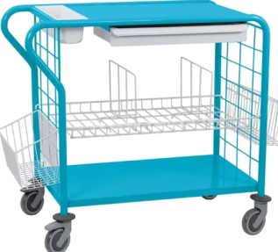 | Vnt. | 8
3 pirkimo dalis. Vežimėlis stelažas, nešvarių skalbinių transportavimui
3.1. | Specifikacija:  Paskirtis: skirtas švarių/nešvarių skalbinių transportavimui, su galimybe sujungti į “traukinuką”.  Surinkto vežimėlio gabaritai, AxPxG (±50): 1700x853x619 mm;  Ratukai: 125(±10) mm diametro, ne mažiau kaip du besisukantys ratukai su stabdžiu ir du fiksuoti;  Ratukų medžiaga polipropilenas + guma, arba lygiavertės medžiagos (tyliam transportavimui);  Vežimėlis turi būti 4 pusių:  - dvi šoninės panelės (±50): AxPxG, 1545x589x60 mm;  - galinė panelė (±50): AxPxG, 1515x714x20 mm.  Dvi šoninės panelės su galine panele tvirtai sujungtos 4 vnt. varžtais;  Priekinė panelė susideda iš dviejų varstomų durelių, kurių gabaritai (±50)AxPxG: 1532x404x20 mm;  Varstymas 107 laipsniai kiekvienai varstomai daliai;  Varstomos durelės turi turėti durelių fiksatorių viršutinėje konteinerio dalyje;  Vežimėlio panelių išpildymas: metalas padengtas cinku, arba lygiavertės medžiagos;  Panaudoti vamzdeliai rėminei konstrukcijai d20x1,5mm, tinklinė dalis su strypas, kurio skersmuo  d-5 mm, o gauto tinklo akis 210x50 mm.  Stelažo šoninėse panelėse yra metalinė „kišenė“ informaciniam lapui įdėti, gabaritai  AxPxG, 323x217x9 mm  Vežimėlis turi turėti nemažiau 2 lengvai atsiverčiančias metalines lentynas;  Vežimėlis turi turėti metalinį vežimėlių tarpusavio sujungimo kronšteiną, kurio ilgis 400 (±10)mm.  Esant poreikiui, krinšteino pagalba, galimas vežimėlių sujungimas į „traukinuką“;  Garantija: ne mažiau 12 mėn;  Gamintojas nurodyti;  Aplinkosauga: prekė turi būti tvirta, ilgaamžė, funkcionali, ji ar jos sudedamos dalys tinka naudoti daug kartų ir/ar lengvai pataisomos, ir/ar pakeičiamos (pateikti tai įrodantį dokumentą).  Siekiant užtikrinti turimų vežimėlių parko vientisumą ir tarpusavio suderinamumą, vežimėlis turi būti identiškų arba lygiaverčių techninių parametrų kaip modelis [MOD-4.1], arba lygiavertis.  *Prekės preliminari vizualizacija: | Vnt. | 30
4 pirkimo dalis. Nešvarių skalbinių vežimėlis (vieno segmento)
4.1. | Specifikacija:  Paskirtis: vežimėlis turi būti pritaikomas vežti šiukšles arba nešvarius vežimėlius;  Vežimėlio rėmas turi būti tvirtas - pagamintas iš metalo- plieno;  Rėmas dengtas medžiaga, kuri apsaugo nuo korozijos;  Matmenys vieno vežimėlio, IxPxA mm: 480(±50)x480(±50)x970(±50);  Ratų diametras, mm: 80(±5);  Ratukai guminiai arba aplieti guma – pasirinktinai;  Dangtis plastikinis (arba lygiavertė medžiaga) turi būti atidaromas pedalu;  Dangčių spalva turi būti pasirinkimas iš nemažiau kaip keturių spalvų;  Dangčio uždarymo mechanizmas turi būti tylaus, uždarymo, amortizuojantis;  Turi būti galimybė greita jungtimi sujungti kelis vežimėlius į ištisą platformą;  Vieno vežimėlio talpa: 70 l (±10).  Prekės garantija: ne mažiau 12 mėn.  Gamintojas: nurodyti;  Aplinkosauga: prekė, virtusi atliekomis, tinka paruošti pakartotinai naudoti ar perdirbti (pateikti tai įrodantį dokumentą).  *Prekės preliminari vizualizacija:  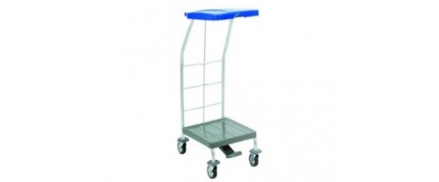 | Vnt. | 210
Tiekėjas pildo stulpelį „Siūloma techninė charakteristika“:
a) pateikdamas aiškiai suformuluotus, atitikimą reikalavimams pagrindžiančius faktus. Kartu su konkurso dalyvio pasiūlyme įvardintų prekių charakteristikomis turi būti nurodytas prekių gamintojas bei viešai prieinamas informacijos šaltinis (pvz. gamintojo ar tiekėjo virtualus katalogas internete), arba pateiktas oficialus galiojantis gamintojo prekių katalogas, kuriame būtų aprašytos konkursui siūlomos prekės;
b) nurodydamas tikslius ir konkrečius siūlomos prekės duomenis, nepalikdamas lentelėje pateiktų dydžių reikšmių tolerancijų, pvz.: „lygiavertė“, (±), „atitinka“ ir pan.;
c) visų prekių kaina yra pardavimo kaina, įskaitant prekės pakuotę, transportavimą, PVM ir visus kitus tiekėjo numatytus ar nenumatytus mokesčius;
Papildomi reikalavimai:
- Viešojo pirkimo komisijai raštiškai pareikalavus, konkurso dalyvis turi pateikti siūlomų prekių pavyzdžius ir papildomą dokumentaciją, patvirtinančią techninius parametrus;
- Sudaroma sutartis išperkama per 24 mėn. Pirkimas bus vykdomas pagal epizodinį poreikį. Prekių pristatymas - 30 k. d. Trūkumo ar broko taisymo laikotarpis – 20 k. d.;
- Prekės turi būti pristatytos paruoštos naudojimui. Jei prekės pristatomos nesurinktos, jos turi būti surenkamos užsakovo patalpose. Prekių surinkimas – turi būti įskaičiuotas į kainą.

